Исходные данные:

1. Одномерная выборка:

-0.82, -3.06, 0.17, -5.25, -8.36, -4.22, -4.52, -5.14, -13.41, 1.41, -5.52, 5.00, -2.12, 1.51, -2.76, -1.25, -3.22, -1.03, -1.98, -5.61, -1.09, 1.71, 2.40, 3.00, -4.57, -3.33, 1.29, -2.51, -1.75, -1.21, -6.35, -5.91, -5.06, 1.12, -3.66, 0.73, -5.06, -9.61, 1.19, 1.60, -7.09, 2.20, -2.36, -9.17, 4.48, -1.56, -3.22, -7.28, -8.66, -8.74, , 2.67, -4.21, -1.42, 1.56, -0.37, 1.17, -2.79, -4.53, 1.20, 0.94, -4.36, -5.08, -10.06, -4.29, -4.46, 0.07, 3.85, -4.76, -2.11, -7.34, -0.27, 0.96, -1.11, -4.47, -2.33, -9.26, 0.33, -6.17, -2.60, -3.53, -0.80, -7.15, 3.48, -7.46, -6.41, -6.39, -1.43, 5.59, -2.42, -3.00, -2.94, 1.14, -0.95, 0.65, 0.75, -6.13, 1.76, 2.35, -0.08, 5.27

2. Двумерная выборка:

(-3.25; -5.51), (-3.91; -3.09), (0.42; -4.46), (-5.82; -9.65), (-1.13; -2.29), (-6.23; -1.06), (-3.30; -3.03), (-8.92; -4.81), (-3.46; -5.79), (-6.82; -6.61), (-1.97; -5.08), (1.97; 0.21), (-3.08; -0.23), (-6.29; -4.60), (-0.41; -6.02), (3.79; -4.28), (3.00; 1.50), (2.68; -4.48), (-5.76; -7.58), (-8.35; -2.68), (-3.20; -1.25), (-0.36; -0.02), (-5.26; -6.57), (-10.28; -11.15), (-2.31; 0.76), (0.83; -6.90), (-3.42; 2.03), (-6.05; -1.67), (1.49; -2.38), (-4.00; -7.21), (4.22; -2.52), (0.46; -2.36), (-1.24; -2.93), (-7.99; -10.94), (0.55; -1.47), (1.26; -3.77), (-2.71; -0.45), (-2.78; -1.32), (-3.66; -11.99), (-2.40; -0.19), (0.25; -1.28), (-4.08; -10.86), (-3.07; -3.10), (-1.55; -3.33), (-2.12; -1.42), (2.66; -4.86), (-5.52; -6.19), (0.25; -3.70), (-2.77; -6.50), (-1.91; -6.46)

1. Анализ одномерной выборки

1.1. Вариационный ряд  
 Вариационным рядом называется ряд, полученный в результате расположения в порядке неубывания элементов выборочной совокупности. Элементы вариационного ряда называются вариантами. Для исходной выборки:

|  |  |  |  |  |  |  |  |
| --- | --- | --- | --- | --- | --- | --- | --- |
| *№* | *x* | *№* | *x* | *№* | *x* | *№* | *x* |
| 1 | -13.41 | 26 | -5.06 | 51 | -2.33 | 76 | 0.94 |
| 2 | -10.06 | 27 | -4.76 | 52 | -2.12 | 77 | 0.96 |
| 3 | -9.61 | 28 | -4.57 | 53 | -2.11 | 78 | 1.12 |
| 4 | -9.26 | 29 | -4.53 | 54 | -1.98 | 79 | 1.14 |
| 5 | -9.17 | 30 | -4.52 | 55 | -1.75 | 80 | 1.17 |
| 6 | -8.74 | 31 | -4.47 | 56 | -1.56 | 81 | 1.19 |
| 7 | -8.66 | 32 | -4.46 | 57 | -1.43 | 82 | 1.2 |
| 8 | -8.36 | 33 | -4.36 | 58 | -1.42 | 83 | 1.29 |
| 9 | -7.46 | 34 | -4.29 | 59 | -1.25 | 84 | 1.41 |
| 10 | -7.34 | 35 | -4.22 | 60 | -1.21 | 85 | 1.51 |
| 11 | -7.28 | 36 | -4.21 | 61 | -1.11 | 86 | 1.56 |
| 12 | -7.15 | 37 | -3.66 | 62 | -1.09 | 87 | 1.6 |
| 13 | -7.09 | 38 | -3.53 | 63 | -1.03 | 88 | 1.71 |
| 14 | -6.41 | 39 | -3.33 | 64 | -0.95 | 89 | 1.76 |
| 15 | -6.39 | 40 | -3.22 | 65 | -0.82 | 90 | 2.2 |
| 16 | -6.35 | 41 | -3.22 | 66 | -0.8 | 91 | 2.35 |
| 17 | -6.17 | 42 | -3.06 | 67 | -0.37 | 92 | 2.4 |
| 18 | -6.13 | 43 | -3 | 68 | -0.27 | 93 | 2.67 |
| 19 | -5.91 | 44 | -2.94 | 69 | -0.08 | 94 | 3 |
| 20 | -5.61 | 45 | -2.79 | 70 | 0.07 | 95 | 3.48 |
| 21 | -5.52 | 46 | -2.76 | 71 | 0.17 | 96 | 3.85 |
| 22 | -5.25 | 47 | -2.6 | 72 | 0.33 | 97 | 4.48 |
| 23 | -5.14 | 48 | -2.51 | 73 | 0.65 | 98 | 5 |
| 24 | -5.08 | 49 | -2.42 | 74 | 0.73 | 99 | 5.27 |
| 25 | -5.06 | 50 | -2.36 | 75 | 0.75 | 100 | 5.59 |

1.2. Эмпирическая функция распределения  
 Эмпирической функцией распределения называется функция, приближенная к теоретической функции распределения. Эмпирическая функция имеет вид:  
 F*(x)=nₓ/n,  
 где nₓ – количество вариант строго меньших x в выборке, n – объем выборки.

Расчётная таблица:

|  |  |  |  |  |  |  |  |  |  |  |  |
| --- | --- | --- | --- | --- | --- | --- | --- | --- | --- | --- | --- |
| *x* | *nₓ* | *F*(x)* | *x* | *nₓ* | *F*(x)* | *x* | *nₓ* | *F*(x)* | *x* | *nₓ* | *F*(x)* |
| -13.41 | 1 | 0.01 | -4.76 | 27 | 0.27 | -2.11 | 53 | 0.53 | 1.12 | 78 | 0.78 |
| -10.06 | 2 | 0.02 | -4.57 | 28 | 0.28 | -1.98 | 54 | 0.54 | 1.14 | 79 | 0.79 |
| -9.61 | 3 | 0.03 | -4.53 | 29 | 0.29 | -1.75 | 55 | 0.55 | 1.17 | 80 | 0.8 |
| -9.26 | 4 | 0.04 | -4.52 | 30 | 0.3 | -1.56 | 56 | 0.56 | 1.19 | 81 | 0.81 |
| -9.17 | 5 | 0.05 | -4.47 | 31 | 0.31 | -1.43 | 57 | 0.57 | 1.2 | 82 | 0.82 |
| -8.74 | 6 | 0.06 | -4.46 | 32 | 0.32 | -1.42 | 58 | 0.58 | 1.29 | 83 | 0.83 |
| -8.66 | 7 | 0.07 | -4.36 | 33 | 0.33 | -1.25 | 59 | 0.59 | 1.41 | 84 | 0.84 |
| -8.36 | 8 | 0.08 | -4.29 | 34 | 0.34 | -1.21 | 60 | 0.6 | 1.51 | 85 | 0.85 |
| -7.46 | 9 | 0.09 | -4.22 | 35 | 0.35 | -1.11 | 61 | 0.61 | 1.56 | 86 | 0.86 |
| -7.34 | 10 | 0.1 | -4.21 | 36 | 0.36 | -1.09 | 62 | 0.62 | 1.6 | 87 | 0.87 |
| -7.28 | 11 | 0.11 | -3.66 | 37 | 0.37 | -1.03 | 63 | 0.63 | 1.71 | 88 | 0.88 |
| -7.15 | 12 | 0.12 | -3.53 | 38 | 0.38 | -0.95 | 64 | 0.64 | 1.76 | 89 | 0.89 |
| -7.09 | 13 | 0.13 | -3.33 | 39 | 0.39 | -0.82 | 65 | 0.65 | 2.2 | 90 | 0.9 |
| -6.41 | 14 | 0.14 | -3.22 | 41 | 0.41 | -0.8 | 66 | 0.66 | 2.35 | 91 | 0.91 |
| -6.39 | 15 | 0.15 | -3.06 | 42 | 0.42 | -0.37 | 67 | 0.67 | 2.4 | 92 | 0.92 |
| -6.35 | 16 | 0.16 | -3 | 43 | 0.43 | -0.27 | 68 | 0.68 | 2.67 | 93 | 0.93 |
| -6.17 | 17 | 0.17 | -2.94 | 44 | 0.44 | -0.08 | 69 | 0.69 | 3 | 94 | 0.94 |
| -6.13 | 18 | 0.18 | -2.79 | 45 | 0.45 | 0.07 | 70 | 0.7 | 3.48 | 95 | 0.95 |
| -5.91 | 19 | 0.19 | -2.76 | 46 | 0.46 | 0.17 | 71 | 0.71 | 3.85 | 96 | 0.96 |
| -5.61 | 20 | 0.2 | -2.6 | 47 | 0.47 | 0.33 | 72 | 0.72 | 4.48 | 97 | 0.97 |
| -5.52 | 21 | 0.21 | -2.51 | 48 | 0.48 | 0.65 | 73 | 0.73 | 5 | 98 | 0.98 |
| -5.25 | 22 | 0.22 | -2.42 | 49 | 0.49 | 0.73 | 74 | 0.74 | 5.27 | 99 | 0.99 |
| -5.14 | 23 | 0.23 | -2.36 | 50 | 0.5 | 0.75 | 75 | 0.75 | 5.59 | 100 | 1 |
| -5.08 | 24 | 0.24 | -2.33 | 51 | 0.51 | 0.94 | 76 | 0.76 |  |  |  |
| -5.06 | 26 | 0.26 | -2.12 | 52 | 0.52 | 0.96 | 77 | 0.77 |  |  |  |

График эмпирической функции распределения:

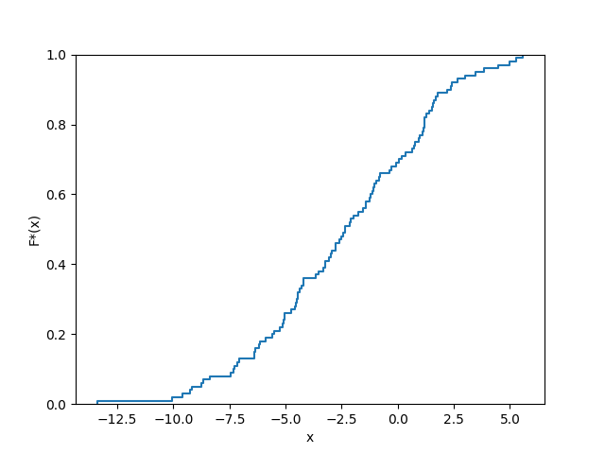

1.3. Равноинтервальная гистограмма относительных частот  
 Разобьем выборку на √n = 10 интервалов. В равноинтервальной гистограмме каждый столбец имеет одинаковую по сравнению с другими ширину h.

Расчётная таблица:

|  |  |  |  |  |  |  |
| --- | --- | --- | --- | --- | --- | --- |
| *a* | *b* | *h* | *n* | *n/h* | *w* | *w/h* |
| -13.41 | -11.51 | 1.9 | 1 | 0.53 | 0.01 | 0.01 |
| -11.51 | -9.61 | 1.9 | 2 | 1.05 | 0.02 | 0.01 |
| -9.61 | -7.71 | 1.9 | 6 | 3.16 | 0.06 | 0.03 |
| -7.71 | -5.81 | 1.9 | 11 | 5.79 | 0.11 | 0.06 |
| -5.81 | -3.91 | 1.9 | 17 | 8.95 | 0.17 | 0.09 |
| -3.91 | -2.01 | 1.9 | 17 | 8.95 | 0.17 | 0.09 |
| -2.01 | -0.11 | 1.9 | 15 | 7.89 | 0.15 | 0.08 |
| -0.11 | 1.79 | 1.9 | 20 | 11.05 | 0.2 | 0.11 |
| 1.79 | 3.69 | 1.9 | 6 | 3.16 | 0.06 | 0.03 |
| 3.69 | 5.59 | 1.9 | 5 | 2.63 | 0.05 | 0.03 |

где a – левая граница интервала, b – правая граница интервала, h – ширина интервала, n – частота, n/h – плотность частоты, w – относительная частота, w/h – плотность относительной частоты.

График равноинтервальной гистограммы относительных частот:

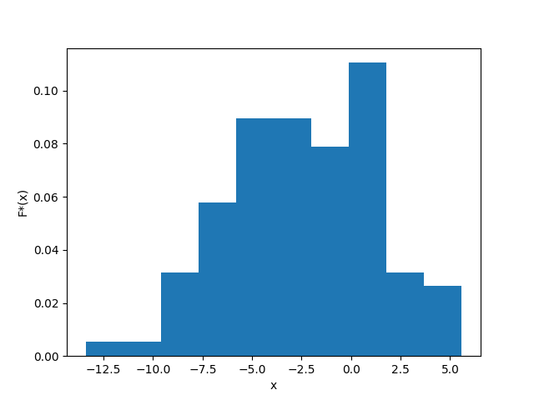

1.4. Равновероятностная гистограмма относительных частот  
 Разобъем выборку на √n = 10 интервалов. В равновероятностной гистограмме каждый столбец имеет одинаковую по сравнению с другими площадь, а сумма всех площадей равна единице.

Расчётная таблица:

|  |  |  |  |  |  |  |
| --- | --- | --- | --- | --- | --- | --- |
| *a* | *b* | *h* | *n* | *n/h* | *w* | *w/h* |
| -13.41 | -7.31 | 6.1 | 10 | 1.64 | 0.1 | 0.02 |
| -7.31 | -5.56 | 1.75 | 10 | 5.73 | 0.1 | 0.06 |
| -5.56 | -4.49 | 1.07 | 10 | 9.35 | 0.1 | 0.09 |
| -4.49 | -3.22 | 1.27 | 10 | 8.63 | 0.1 | 0.09 |
| -3.22 | -2.34 | 0.88 | 10 | 12.57 | 0.1 | 0.13 |
| -2.34 | -1.16 | 1.18 | 10 | 8.44 | 0.1 | 0.08 |
| -1.16 | 0.12 | 1.28 | 10 | 7.81 | 0.1 | 0.08 |
| 0.12 | 1.18 | 1.06 | 10 | 9.43 | 0.1 | 0.09 |
| 1.18 | 2.28 | 1.1 | 10 | 9.13 | 0.1 | 0.09 |
| 2.28 | 5.59 | 3.31 | 10 | 3.02 | 0.1 | 0.03 |

График равновероятностной гистограммы относительных частот:

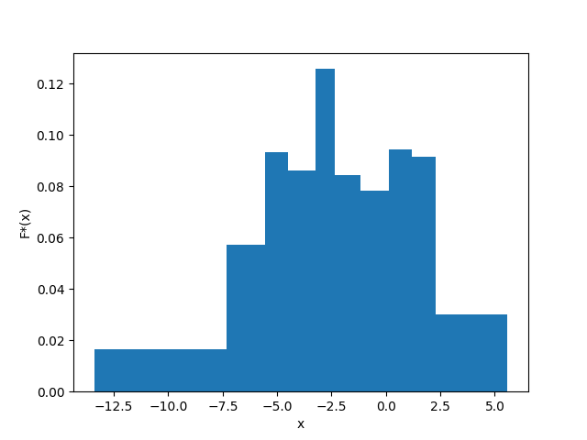

1.5. Точечная оценка математического ожидания  
 Точечная оценка математического ожидания для дискретного вариационного ряда имеет вид:  
 mₓ = (x₁n₁ + ... + xᵢnᵢ)/n = x₁w₁ + ... + xᵢwᵢ.  
Для данного вариационного ряда:  
 mₓ = -2.36.

1.6. Точечная оценка дисперсии  
 Точечная оценка несмещенной дисперсии для дискретного вариационного ряда имеет вид:  
 s² = (n₁(x₁ - mₓ)² + ... + nᵢ(xᵢ - mₓ)²)/(n-1).  
Для данного вариационного ряда:  
 s² = 14.63.

1.7. Оценка доверительного интервала генеральной средней (γ = 0.95)  
 Оценка доверительного интервала для генеральной средней имеет вид:  
 xᵣ ∈ (mₓ - δ; mₓ + δ),  
 где δ – точность оценки.  
Для неизвестного генерального стандартного отклонения точность оценки имеет вид:  
 δ = tᵧs/√n,  
 где tᵧ – коэффициент Стюдента для доверительной вероятности γ, s – исправленное стандартное отклонение выборочной совокупности.  
 Исправленное стандартное отклонение имеет вид:  
 s = √s².  
 Коэффициент Стьюдента определяется исходя из количества степеней свободы выборки k = n - 1 и уровня значимости α = 1 - γ по таблице значений.  
Для данной выборки:  
 s = 3.82  
 k = 99, α = 0.05, tᵧ = 1.984,  
 δ = 0.76,  
 xᵣ ∈ (-3.11, -1.6).

1.8. Оценка доверительного интервала генеральной дисперсии (γ = 0.95)  
 Оценка доверительного интервала для генеральной дисперсии имеет вид:  
 σ² ∈ ((n-1)s²/(χᵃₖ)²; (n-1)s²/(χᵇₖ)²),  
 где (χᵃₖ)² и (χᵇₖ)² - критические значения χ² для значений уровня значимости a и b.  
 Значения a и b имеют вид:  
 a = (1 - γ)/2, b = (1 + γ)/2.  
 Критическое значение χ² определяется исходя из количества степеней свободы выборки k и уровня значимости α по таблице значений.  
Для данной выборки:  
 a = 0.025, b = 0.975, k = 99,  
 (χᵃₖ)² = 128.42, (χᵇₖ)² = 73.361,  
 σ² ∈ (11.28, 19.74).

1.9. Гипотеза о законе распределения случайной величины по критерию согласия Пирсона (α = 0.05)  
 Проверку гипотезы будем проводить на основе равноинтервального вариационного ряда, приведенного к дискретному вычислением середины интервалов x. Выдвинем нулевую H₀ и альтернативную H₁ гипотезы о законе распределения случайной величины генеральной совокупности:  
 H₀: генеральная совокупность распределена нормально:  
 F(x) = F₀(x).  
 H₁: генеральная совокупность не распределена нормально:  
 F(x) ≠ F₀(x).

Критерий согласия Пирсона имеет вид:  
 (χ²)' < χ²ₖ,  
 где (χ²)' – наблюдаемое значение критерия χ², χ²ₖ – критическое значение критерия χ².  
Наблюдаемое значение имеет вид:  
 (χ²)' = (n₁ - n₁')/n₁' + ... + (nᵢ - nᵢ')/nᵢ',  
 где n – эмпирическая частота, n' – теоретическая частота.  
Теоретическая частота имеет вид:  
 n' = h*n/s*f₀(z)  
 где f₀(z) – функция вероятности распределения. В нашем случае функция Гаусса, т.е.  
 f₀(z) = 1/√(2π) * e^(-zᵢ²/2),  
 где zᵢ = (xᵢ - mₓ)²/s².

Расчётная таблица:

|  |  |  |  |  |  |  |  |
| --- | --- | --- | --- | --- | --- | --- | --- |
| *a* | *b* | *x* | *n* | *z* | *f(z)* | *n'* | *(n-n')²/n'* |
| -13.41 | -11.51 | -12.46 | 1 | -2.63 | 0.01 | 0.63 | 0.22 |
| -11.51 | -9.61 | -10.56 | 2 | -2.13 | 0.04 | 2.06 | 0.0 |
| -9.61 | -7.71 | -8.66 | 6 | -1.63 | 0.11 | 5.28 | 0.1 |
| -7.71 | -5.81 | -6.76 | 11 | -1.13 | 0.21 | 10.52 | 0.02 |
| -5.81 | -3.91 | -4.86 | 17 | -0.62 | 0.33 | 16.3 | 0.03 |
| -3.91 | -2.01 | -2.96 | 17 | -0.12 | 0.4 | 19.67 | 0.36 |
| -2.01 | -0.11 | -1.06 | 15 | 0.38 | 0.37 | 18.46 | 0.65 |
| -0.11 | 1.79 | 0.84 | 20 | 0.88 | 0.27 | 13.48 | 4.19 |
| 1.79 | 3.69 | 2.74 | 6 | 1.38 | 0.15 | 7.67 | 0.36 |
| 3.69 | 5.59 | 4.64 | 5 | 1.88 | 0.07 | 3.39 | 0.76 |

Откуда (χ²)' = 6.7.

Количество степеней свободы имеет вид:  
 k = m - r - 1,  
 где m – количество интервалов, r – количество оцениваемых параметров.  
Для данной выборки:  
 k = 7, α = 0.05, χ² = 14.067.  
 Так как (χ²)' < χ², то гипотеза H₀ принимается (нет оснований для отвержения).

1.10. Гипотеза о законе распределения случайной величины по критерию Колмогорова (α = 0.05)  
 Критерий Колмогорова имеет вид:  
 K' < K,  
 где K' – наблюдаемое значение критерия Колмогорова, K – критическое значение критерия Колмогорова.  
 Наблюдаемое значение имеет вид:  
 K' = √n * sup|F₀(x) - F*(x)|  
 Критическое значение K определяется исходя из уровня значимости α по таблице значений.  
Для данной выборки:  
 K' = 2.26,  
 α = 0.05, K = 1.36.  
 Так как K' > K, то гипотеза H₀ отвергается.

График нормальной функции распределения и эмпирической функции распределения для данной выборки:

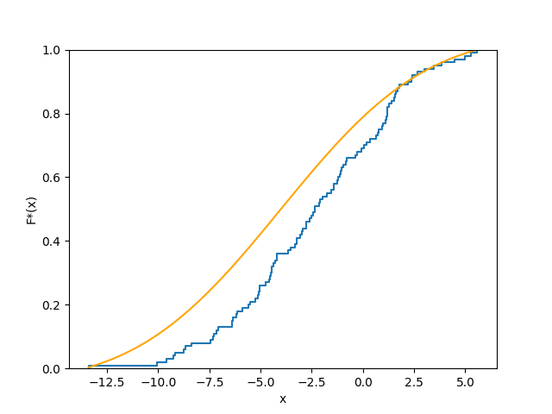

2. Анализ двумерной выборки

2.1. Точечная оценка коэффициента корреляции  
 Оценка доверительного интервала для генерального коэффициента корреляции имеет вид:  
 Rᵣ = mˣʸ - mˣmʸ/sˣsʸ,  
 где mˣʸ – среднее произведений xy, mˣ и mʸ – средние x и y соответстенно, sˣ и sʸ – исправленные стандартные отклонения x и y соответственно.

Расчётная таблица:

|  |  |  |  |  |  |
| --- | --- | --- | --- | --- | --- |
| *x* | *y* | *xy* | *x* | *y* | *xy* |
| -3.25 | -5.51 | 17.91 | 0.83 | -6.9 | -5.73 |
| -3.91 | -3.09 | 12.08 | -3.42 | 2.03 | -6.94 |
| 0.42 | -4.46 | -1.87 | -6.05 | -1.67 | 10.1 |
| -5.82 | -9.65 | 56.16 | 1.49 | -2.38 | -3.55 |
| -1.13 | -2.29 | 2.59 | -4 | -7.21 | 28.84 |
| -6.23 | -1.06 | 6.6 | 4.22 | -2.52 | -10.63 |
| -3.3 | -3.03 | 10.0 | 0.46 | -2.36 | -1.09 |
| -8.92 | -4.81 | 42.91 | -1.24 | -2.93 | 3.63 |
| -3.46 | -5.79 | 20.03 | -7.99 | -10.94 | 87.41 |
| -6.82 | -6.61 | 45.08 | 0.55 | -1.47 | -0.81 |
| -1.97 | -5.08 | 10.01 | 1.26 | -3.77 | -4.75 |
| 1.97 | 0.21 | 0.41 | -2.71 | -0.45 | 1.22 |
| -3.08 | -0.23 | 0.71 | -2.78 | -1.32 | 3.67 |
| -6.29 | -4.6 | 28.93 | -3.66 | -11.99 | 43.88 |
| -0.41 | -6.02 | 2.47 | -2.4 | -0.19 | 0.46 |
| 3.79 | -4.28 | -16.22 | 0.25 | -1.28 | -0.32 |
| 3 | 1.5 | 4.5 | -4.08 | -10.86 | 44.31 |
| 2.68 | -4.48 | -12.01 | -3.07 | -3.1 | 9.52 |
| -5.76 | -7.58 | 43.66 | -1.55 | -3.33 | 5.16 |
| -8.35 | -2.68 | 22.38 | -2.12 | -1.42 | 3.01 |
| -3.2 | -1.25 | 4 | 2.66 | -4.86 | -12.93 |
| -0.36 | -0.02 | 0.01 | -5.52 | -6.19 | 34.17 |
| -5.26 | -6.57 | 34.56 | 0.25 | -3.7 | -0.92 |
| -10.28 | -11.15 | 114.62 | -2.77 | -6.5 | 18.0 |
| -2.31 | 0.76 | -1.76 | -1.91 | -6.46 | 12.34 |

Откуда  
 mˣʸ = 14.116, mˣ = -2.431, mʸ = -3.991,  
 sˣ = 3.385, sʸ = 3.341,  
 R = 0.39.

2.2. Оценка доверительного интервала генерального коэффициента корреляции(γ = 0.95)  
 Доверительный интервал для коэффициента корреляции имеет вид:  
 Rᵣ ∈ (r - δ; r + δ),  
 где δ - точность оценки.  
Для выборки объема n>30 целесообразно находить точность через преобразование Фишера вместо коэффициента Стьюдента:  
 Rᵣ ∈ (e²ᵃ-1/e²ᵃ+1; e²ᵇ-1/e²ᵇ+1),  
 где a = 0.5*ln(1+R/1-R) - argФ(zᵧ)/√(n-3), b = 0.5*ln(1+R/1-R) + argФ(zᵧ)/√(n-3),  
 где argФ(zᵧ) – аргумент функции Лапласа для zᵧ. Определяется по таблице значений.  
Для данной выборки:  
 argФ(zᵧ) = γ/2 = 0.475, zᵧ = 1.96,  
 a = 0.13, b = 0.7,  
 Rᵣ ∈ (0.13, 0.6).

2.3. Гипотеза об отсутствии корреляционной зависимости(α = 0.05)  
 Рассмотрим гипотезу отсутствия корреляционной зависимости признаков H₀ и обратную ей H₁.  
 H₀: Rᵣ = 0,  
 H₁: Rᵣ ≠ 0.  
 Для проверки гипотезы используется статистический критерий:  
 T' = R√(n-2)/√(1-R²),  
 Который сравнивается с критическим значением этого критерия T для степеней свободы k = n - 2 и заданного уровня значимости α по таблице значений.  
Для данной выборки:  
 T' = 2.93,  
 k = 48, T = 2.01.  
 Так как |T'| > T, то гипотеза H₀ отвергается.

2.4. Построение линейной регрессии и диаграммы рассеяния  
 Уравнение линейной регрессии имеет вид:  
 y - mʸ = R*(sʸ/sˣ)*(x - mˣ).  
Выразим из уравнения y и получим:  
 y = 0.38*x - 3.1

График линейной регрессии:

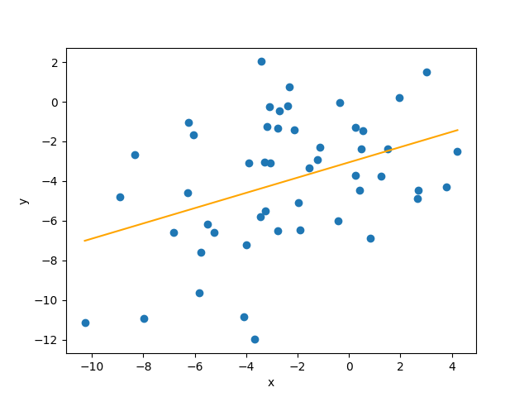

Примечание:  
 Так же, как и в пункте 2.2, в пунктах 1.7 и 1.8 можно использовать приближенные формулы, выраженные через argФ(zᵧ) для нахождения доверительных интервалов вместо формул, выраженных через коэффициент Стьюдента, так как выборка достаточно объемная (И выборочное стандартное отклонение стремится к генеральному, а распределение кси-квадрат будет стремится к нормальному).